Правила игры с медлительными детьми

Памятка для родителей

«Медленно, но верно – к успеху!»

.

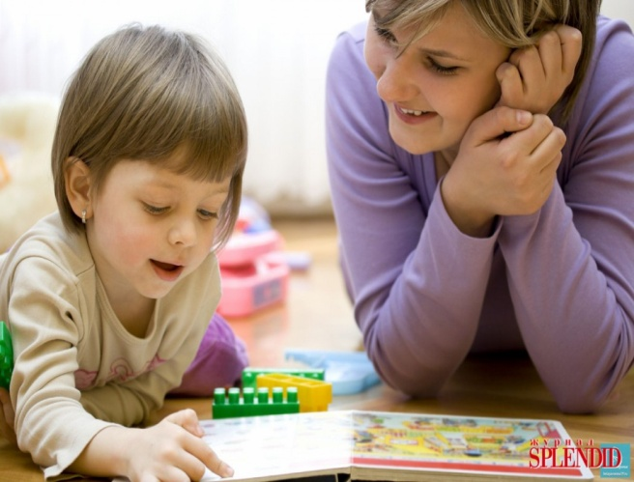

Составитель: Абросимова Н.П.

2016г.
Правило 1. Родителям необходимо подумать, как организовать медлительного ребенка и дать разумные нагрузки на его свойство подвижности, выделить время для специальных занятий-игр. При ежедневных занятиях достаточно 10-15 минут в день. Место для игры значения не имеет. Главное, чтобы вы играли!

Правило 2. Игры должны быть повторяющимися, чтобы ребенок имел возможность видеть, чему он научился, и понимать, чему он еще только учится. Периодически участвуя в одних и тех же играх, ребенок осознает свои растущие возможности. Достигая успеха, он начинает любить себя «нового» и стремиться к самосовершенствованию, чтобы занять более высокие позиции в глазах взрослых, но, в первую очередь, конечно, у сверстников.

Правило 3. В игре обязательно должен быть элемент соперничества. Ребенок должен научиться бороться. Кроме того, дети, которые соревновались между собой в игре, после нее ведут себя гораздо дружелюбнее, т.к. имеют возможность сбросить накопившуюся агрессию. В играх с родителями малыш не должен все время выигрывать. Ребенку нужно и проигрывать, но, учитывая специфику детского возраста, не часто. Важно научить его правильно относиться к проигрышу, понимать, почему он проиграл.

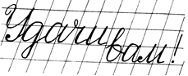

Игры с использованием максимально быстрых движений
• «Точки» За одну минуту нужно поставить наибольшее количество точек на листке бумаги. Кто больше поставит — тот победил.
•«Обмоталочки» Берется длинная веревка, середина ее помечается узлом. Игроки встают по разные стороны веревки, закрепляют концы на поясе. По сигналу начинают крутиться, накручивая на себя веревку, пока не встретятся. Побеждает тот, на чьем поясе окажется узелок.
• «Скоморохи» Ребенку предлагается каждой ногой поочередно шлепнуть себя по ягодицам. Время выполнения задания 30 сек. Эта игра тонизирует весь организм, развивает икроножные мышцы.

Игры для развития психомоторики
«Смотай клубок» Это упражнение развивает координацию движений и моторику рук, что очень пригодится при письме. У каждого участника должно быть 4-5 цветных шерстяных ниток, каждая длиной 2 м. Задача: смотать плотный клубочек одной рукой. Сперва правой (ведущей), а затем левой. Контрольное время: для ведущей руки - 20 сек., для другой - 25 сек. Через некоторое время у ребенка станет получаться лучше. Тогда возьмите более тонкие и длинные нити.

Игры со сменой темпа движений
«Музыкальные линии» Взрослый отчетливо пропевает какую-либо мелодию. Ребенок на листе бумаги начинает чертить линию. Как только взрослый замолкает, линия прерывается -и возобновляется, когда голос зазвучит вновь. Величина разрыва линии зависит от длительности паузы. Потом можно поменяться ролями с ребенком — он поет, а вы чертите.
.

Игры для развития внутреннего торможения

«Игрушка» Очень эффективная игра для развития внутреннего торможения. Взрослый готовит заранее игрушку, накрытую салфеткой. Ребенок должен закрыть глаза, и пока взрослый не досчитает до пяти, не открывать их. Тогда малыш сможет увидеть сюрприз, который находится под салфеткой. Сначала ребенок не сможет выдержать до счета «пять», но постепенно у него это получится. Впоследствии можно довести промежуток времени до «десяти».
МЕДЛИТЕЛЬНЫЕ ДЕТИ и в самом деле очень осложняют жизнь семьи и детского коллектива - они медлительны в действиях, реакциях на слова взрослых, их нужно постоянно торопить, подгонять, а при этом они затормаживаются еще больше, т.к. для них это стрессовая ситуация.
Трудности, испытываемые детьми с низкой подвижностью нервных процессов (медлительных), накладывают отпечаток и на их характер: очень часто они становятся необщительными, замыкаются в себе. Они больше подвержены развитию неврозов.
Все эти факты говорят о том, что медлительные дети нуждаются в помощи психолога.
Вот несколько рекомендаций:
1). Не забудьте, что окрики, выговоры, наказания за то, что ребенок «не хочет пошевелиться», «копается назло», и даже просто постоянные напоминания «Побыстрее, побыстрее!», «Ты можешь поживее?» приводят только к дальнейшему углублению торможения. Ребенок «копается» не назло вам, а просто потому, что иначе он не может. Поэтому нужно стараться разговаривать с ним спокойно, без попреков и понуканий. Рассчитайте время утром так, что чтобы дать ребенку возможность встать, умыться, позавтракать без конфликта.
2). Медлительные дети очень склонны к стереотипным действиям, т.е. к поступкам по определенному шаблону. Например, предпочитают ходить одной и той же дорогой, играть в привычные игры. Если они решают какую-то логическую задачу, то стараются сделать это известным им уже способом, даже когда он не очень подходит. Тренируйте свойства подвижности нервных процессов детей, логическое мышление, развивайте творчество. Играйте в логические игры Никитина. Установите для ребенка четкий режим дня: какие действия и в какой последовательности совершать перед едой, перед сном и т.д. Если ребенок в одно время ложится спать, ест, гуляет, если каждая процедура имеет определенный порядок (хотя бы здесь нет никаких неожиданностей), то ему легче справиться со встающими перед ним задачами.
3). Медлительный ребенок не успевает усваивать большую часть видимого и слышимого в быстром темпе (количество информации увеличивается — возрастает нагрузка на свойство подвижности, что ведет к углублению торможения у него). Если повторять то же еще раз или говорить медленнее, такой ребенок прекрасно бы справлялся с заданиями, но это не всегда возможно в группе. Следовательно, медлительному ребенку нужно больше внимания, больше повторений одного и того же, чтобы он догнал по показателям детей с подвижными нервными процессами. Медлительные дети не уступают подвижным в уровне общего психического развития, но им труднее - они быстрее устают. У них ниже скорость и точность работы, хуже внутреннее торможение. Чтобы помочь ребенку, родители должны быть знакомы с тем, чем занимается ребенок в группе и хотя бы коротко рассказывали ему заранее, о чем там будет речь или же потом дома, вечером. Если этого не делать, то у ребенка будут накапливаться пробелы в знаниях. Любую тренировку (более быстрое выполнение задания, ограничение во времени и т.д.) проводите на положительном эмоциональном фоне, т.е. с веселым настроением, которое легче всего создается в игре. В те ситуации, где требуется ускорение реакций, желательно вносить элементы игры.
4). Медлительный ребенок, поставленный в условия чрезмерной опеки, оказывается в дальнейшем в тяжелом положении, т.к. при этом свойство подвижности, и без того недостаточное, ослабляется еще больше. Взрослые должны помнить, что нервная система ребенка с недостаточной подвижностью нервных процессов нуждается в постоянной тренировке, в противном случае будут ограничены возможности приспособления его к социальной среде, возникнут трудности в обучении..

